XIII SIMPÓSIO INTERNACIONAL DE CIÊNCIAS INTEGRADAS DA UNAERP CAMPUS GUARUJÁ

Desdobramento da Função Qualidade

Como Elaborar o Desdobramento da Função Qualidade Aplicado a uma Embarcação de Praticagem

Lucinea França
Aluno da 8ª etapa de Engenharia de Produção
Universidade de Ribeirão Preto – UNAERP Campus Guarujá
lucinean@yahoo.com.br

Nicole Zucchi de Agostinho
Aluno da 8ª etapa de Engenharia de Produção
Universidade de Ribeirão Preto – UNAERP Campus Guarujá
nicolezdea@hotmail.com

Silvana Donizete
Aluno da 8ª etapa de Engenharia de Produção
Universidade de Ribeirão Preto – UNAERP Campus Guarujá
vanagja@hotmail.com

Vanessa Rocha
Aluno da 8ª etapa de Engenharia de Produção
Universidade de Ribeirão Preto – UNAERP Campus Guarujá
vanessa_rochasantos@yahoo.com.br

Me Ruiz da Silva
Coordenador do Curso de Engenharia de Produção
Universidade de Ribeirão Preto – UNAERP Campus Guarujá
rusilva@unaerp.br

Este simpósio tem o apoio da Fundação Fernando Eduardo Lee

Resumo

O contrato de transporte marítimo somente se efetiva se o navio atracar no porto destino em segurança. Para isso é imprescindível o serviço de praticagem para desvendar as peculiaridades regionais. Para a execução do serviço de apoio ao porto são utilizadas as embarcações de praticagem, sendo assim equipamento indispensável para fazer o transbordo dos práticos aos navios em movimento que entram e saem do porto, tendo de seguir os padrões e obedecer aos requisitos da Normam 12 da marinha mercante, garantindo a segurança dos práticos e da tripulação durante a execução do serviço. Como cada porto possui peculiaridades geográficas próprias, as embarcações devem ser adaptadas de acordo com suas necessidades especificas. O presente artigo tem por objetivo apresentar a elaboração e analise da ferramenta Desdobramento da Função Qualidade QFD – Quality Function Deployment, aplicadas a uma embarcação de praticagem, com foco em garantir que a qualidade da embarcação utilizada como referência esteja de acordo com os desejos e necessidades de seus usuários. O método de pesquisa utilizado foi de pesquisa bibliográfica das técnicas para a elaboração do QFD enriquecida com entrevista de pessoas com pratica e experiência no ramo de fabricação de embarcações. Com a elaboração da matriz de desdobramento da função qualidade, conclui-se que a embarcação analisada esta dentro dos requisitos, necessidades e desejos dos clientes, garantindo assim sua satisfação. As informações aqui contidas poderão servir de base para futuras pesquisas na busca da excelência do fornecimento de embarcações de praticagem de qualidade.

Palavras-Chave: Embarcação de Praticagem, Praticagem, QFD

Summary

The shipping contract only becomes effective if the ship docks at the port destination in safety. For this it is essential to the service of pilotage to unravel regional peculiarities. For the execution of the service port pilotage boats are used, so indispensable equipment for making transhipment of practical moving vessels entering and leaving the Harbour, having to follow the standards and meet the requirements of Norman 12 merchant, ensuring the practical and safety of the crew during the execution of the service. As each port has its own geographical peculiarities vessels must be adapted according to your specific needs. This article aims to present the preparation and analysis of the Quality Function Deployment tool - QFD, applied to a pilotage vessel, with a focus on ensuring that the quality of the vessel used for reference is in accordance with the wishes and needs of its users. The research method used was bibliographical research of techniques for the development of QFD enriched with people interview with practice and experience in the manufacture of boats. With the array of quality function deployment, it is concluded that the vessel analyzed this within the requirements, needs and wishes of our customers, thus ensuring your satisfaction. The information contained herein may serve as a basis for future research in the pursuit of excellence in the provision of pilotage boats.

Key-words: Pilotage vessel, Pilot, QFD

Seção 4 – Curso de Engenharia de Produção

Apresentação: Oral

1. Introdução

O serviço de praticagem é o conjunto de atividades realizadas por profissionais técnicos e especializados denominados práticos, e tem a responsabilidade de assessorar o comandante, mais precisamente os de patrimônios de grande valor que são os navios, suas cargas e tripulações, em áreas que apresentam dificuldades a livre e segura movimentação, quando os mesmos navegam próximos de terra, em canais estreitos, em meio a perigos submersos e ao trafego marítimo local, sofrendo a influencia de ampla gama de condições locais em permanente mutação, tais como correntes, variações de marés, estado do mar, regime de ventos, assoreamento de vias navegáveis etc.
O serviço de praticagem é essencial e de fundamental importância, sendo obrigatória em todos os portos organizados do mundo, pois mitiga os riscos de acidentes que causam danos a vida, ao meio ambiente, as instalações portuárias e aos próprios navios.
Apesar de ter disponível tecnologias que auxiliam a navegação, como cartas eletrônicas, GPS, radar, as mesmas não são suficientes para as manobras de atracação das grandes embarcações, não dispensando o serviço de praticagem.
Não há registro do início da prática desta atividade, porém sabe-se que ela existe desde os primórdios da navegação. Já no Brasil, em 12 de junho de 1808 foi publicado o primeiro regimento para os Pilotos Práticos, por meio de decreto assinado pelo príncipe regente D. João VI, mas mesmo assim há registros anteriores desde período colonial.

2. Objetivo

O objetivo deste trabalho é apresentar a utilização da ferramenta da matriz do desdobramento da função qualidade para as embarcações de serviços nacionais.

3. Justificativa do estudo

Apresentar a aplicabilidade da matriz do desdobramento da qualidade em embarcações de praticagem, para execução eficiente e segura do transbordo do prático da embarcação – navio - embarcação, que supere as necessidades dos usuários.

4. Embarcação de praticagem

A embarcação de praticagem, chamada lancha de pratico, é homologada obrigatoriamente pelo representante da autoridade marítima regional para poder ser empregada no transporte do pratico para o embarque e desembarque de navios, e aprovada pelo Conselho Regional de Praticagem - CONAPRA., somente para uso próprio do Serviço de Praticagem, e quando requisitada pela autoridade marítima.
O número mínimo para as lanchas de pratico deverá ser o necessário para atenderem as solicitações permanentemente, ou seja, 24 horas por dia, e estarem obrigatoriamente prontas para uso.
Deve apresentar características próprias à atividade como robustez e agilidade atendendo a normam 12/DPC-MB.

Abaixo segue as características essenciais para embarcações de praticagem:
- Manobrabilidade
- estabilidade e potência de máquinas
- velocidade cruzeiro superior a 15 nós.
- Projeto com comprimento superior a 9 metros, comprimento entre perpendiculares superior que 7 metros, boca superior a 3 metros, calado máximo 1,5 metros, deslocamento superior a 5 toneladas, propulsão dupla com dois motores diesel, dois eixos e duas hélices.
- Identificação visual com casco na cor vermelho e superestrutura branco. Em ambos os bordos, por ante a ré do acesso a cabine de governo, a letra P com tinta preta do tipo refletora e com dimensão 30 cm de altura e 15cm largura.
- Equipamentos de salvatagem;
- Equipamentos de navegação como radar, AIS, GPS, bússola, ecobatímetro, cartas náuticas da zona portuária, compasso e régua, e binóculo;
- Equipamentos de comunicação como VHF fixo e portátil, como opcional HF multifrequencial;
- Quadros RIPEAM, regras de governo e navegação, luzes e marcas, e de sinais sonoros e luminosos;
-Dispositivos de auxilio a faina como enxárcia, defensa e holofote de busca com rotação 360º horizontal e 90º vertical.

5. QFD – Desdobramento a função qualidade

O desdobramento da função qualidade, mais conhecido como QFD (Quality Function Deployment ), surge com a necessidade de satisfazer a vontade dos clientes de acordo com suas exigências, garantindo a qualidade do produto final. A utilização desta ferramenta é uma técnica para traduzir os requisitos básicos dos clientes.
Conhecida também como a casa da qualidade representa de forma visual uma aproximação do que os clientes veem dos produtos que estão no mercado o quais os aspectos que podem passar por melhorias.
A matriz QFD faz o relacionamento entre o que os consumidores desejam, com as características do produto.

Para a aplicabilidade desta ferramenta suas principais atividades são:
Apontar os requisitos dos consumidores;
Detalhar os requisitos;
Determinação de especificações.

A figura abaixo representa de forma simplificada a elaboração da matriz de QFD.

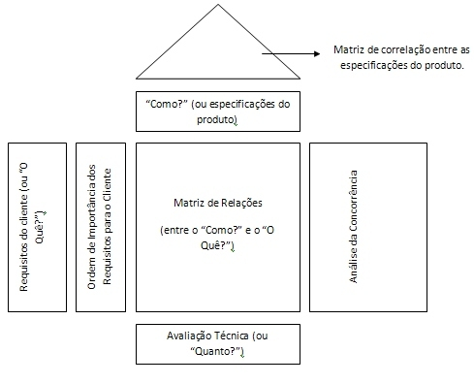
Figura 1 – Matriz QFD

5.1 Passos para a elaboração da matriz QFD

O passo-a-passo para a construção da Matriz QFD segue abaixo aplicado a embarcações de praticagem, com dados meramente explicativos.

Necessidade dos clientes (NC) – lista com n necessidades do cliente. Estas necessidades formam as linhas da matriz.

Peso absoluto NC – de uma escala de 0 a 10 identifica a importância da necessidade do cliente. O que é mais importante na opinião do cliente para a aquisição do produto.

Peso relativo NC – percentual do peso absoluto NC

Analise concorrência – pontuação na opinião do cliente em uma escala de 0 para pior a 5 para o melhor

Abaixo demonstração da aplicação do QFD das necessidades do cliente para a embarcação de praticagem.

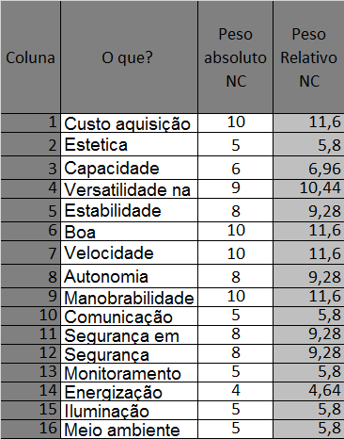
Figura 2 – Necessidades do Cliente

Como? – lista com n características do produto para satisfazer as necessidades dos clientes. Estas especificações serão as colunas da matriz.

Alvo ou valor limite – indica a importância para a empresa numa escala de 0 a 10 para as características.

Direção de melhoria – as características deverão ser classificadas como quanto menor melhor, minimizar (), quanto maior melhor, maximizar (), ou Alvo ( x ) valor especifico.

Valor máximo de relação – valor máximo indicado de relação da coluna sendo 1 fraca, 3 média ou 9 forte relação.

Peso absoluto – este valor indica a importância de correspondência das necessidades do cliente com as características. O peso absoluto é calculado através da soma, dos valores indicados na correlação multiplicado pelo peso relativo NC, de toda a coluna

Peso relativo - percentual do peso absoluto.

Como pode ser observado na figura a seguir a aplicação para embarcação de praticagem das especificações na matriz QFD.

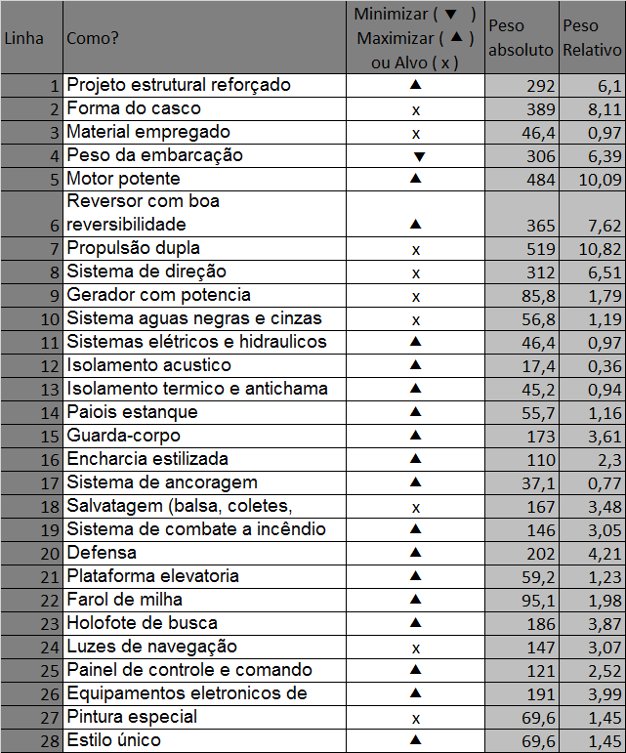
Figura 3 - Especificações

Matriz de relações – relaciona as necessidades do cliente com as características do produto pontuando em 9, 3 e 1, para forte, média e fraca relação respectivamente e nenhum símbolo para nulo (sem relação).

Telhado – faz relação característica x característica, podendo ser interação positiva, negativa ou nula.

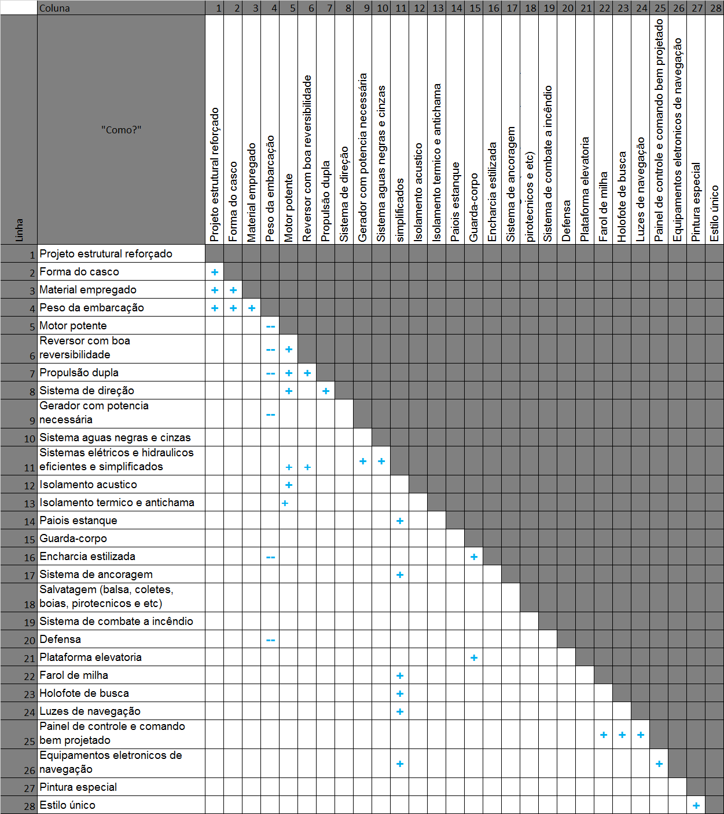
Figura 4 – Característica x Característica

Outras informações podem ser colocadas como:

Dificuldade – uma escala de 0 a 10, indicando o nível de dificuldade para cumprir as especificações listadas para garantir o cumprimento das necessidades do cliente.

Juntando todas as etapas mencionadas acima a casa da qualidade fica como mostrado na Figura 5 – Casa da Qualidade a seguir.

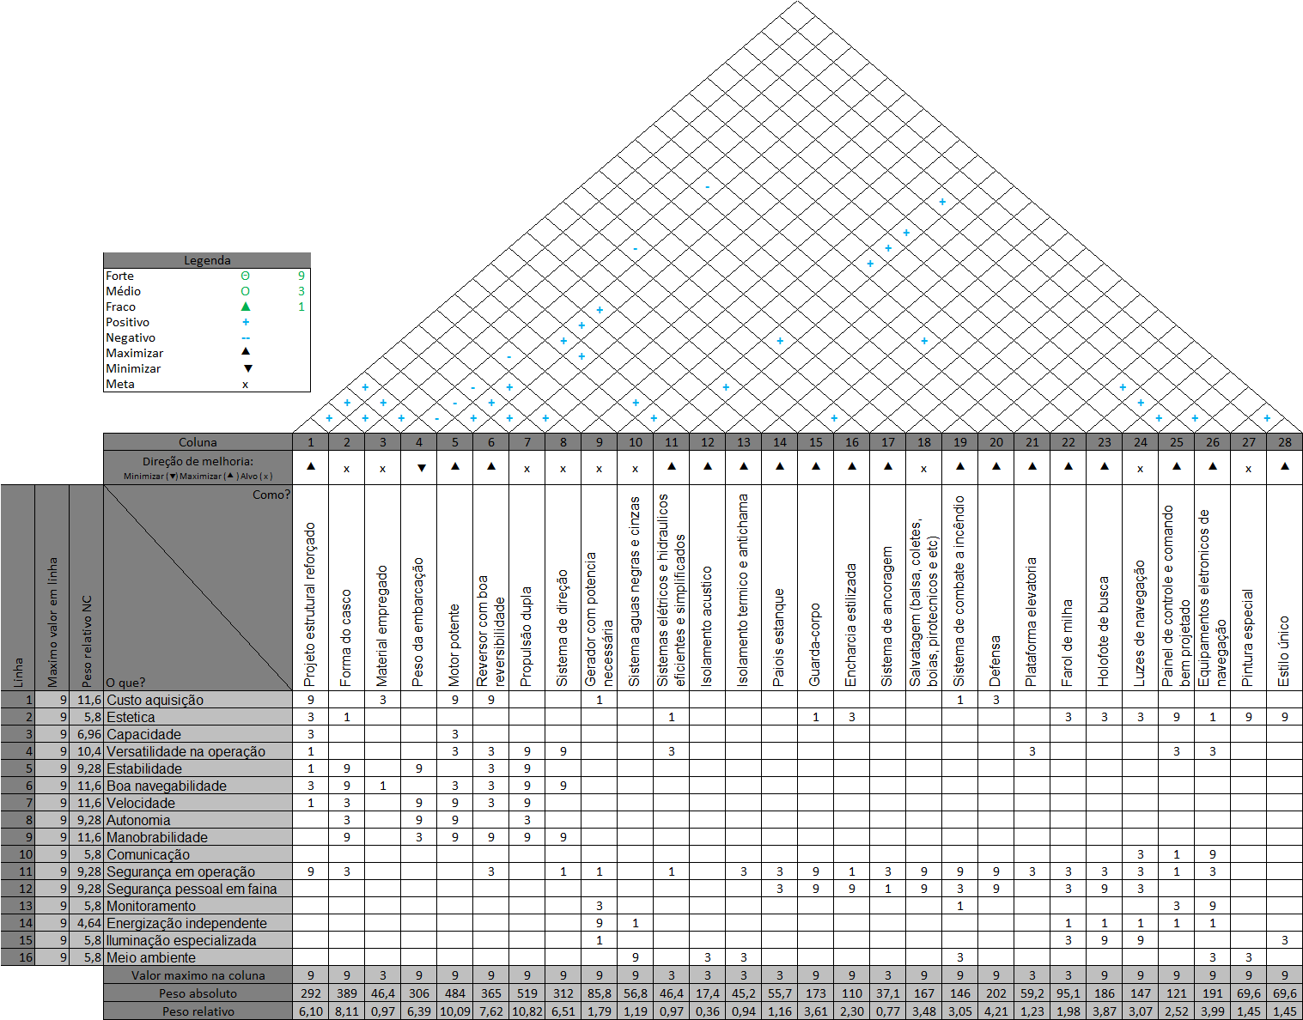
Figura 5 – Casa da Qualidade
6. Conclusões

O presente artigo, através da aplicação da ferramenta QFD, permitiu a identificação das qualidades básicas e o seu grau de importância, para embarcações de praticagem, que precisam obrigatoriamente ser robustas e proporcionar segurança durante a sua utilização.
A casa da qualidade identifica quais características merecem mais atenção, para manter a qualidade do produto. Percebe-se que as características que possuem mais relevância são as que se referem justamente a motorização, estabilidade, velocidade e segurança.
Possibilita o estreitamento de laços com o cliente, mostrando o interesse em manter a sua satisfação.

Referências

DPC, Diretoria de Portos e Costas. Normas da Autoridade Marítima para o Serviço de Praticagem. NORMAN-12/DPC. Disponível em: < https://www.dpc.mar.mil.br/sites /default/files/normam12_1.pdf >. Acesso em: 2 set. 2016.

EUREKA, E. W., RYAN N. E..QFD Perspectivas Gerenciais do Desdobramento da Função Qualidade. Qualitymark Editora. Rio de Janeiro, 1992, 105 p.

QFD Quality function deployment. Curitiba, fev. 2004. Disponível em: < http://alvarestech. com/temp/papers/1-Qfd%20Manual.pdf >. Acesso em: 11 set. 2016

PEREIRA, Marco Antônio Carvalho. QFD: A casa da qualidade passo-a-passo. Disponível em: < http://www.marco.eng.br/qualidade/ROTEIRO-BASICO-PARA-EXERCICIO-QFD.pdf >. Acesso em: 11 set. 2016

PINTO, Rochelly Sirremes; FONTENELLE, Maria Aridenise Macena. DESDOBRAMENTO DA FUNÇÃO QUALIDADE - QFD NO PROCESSO DE DESENVOLVIMENTO DE PRODUTOS: UMA APLICAÇÃO PRÁTICA. Salvador, out. 2013. Disponível em: < http://www.abepro.org.br /biblioteca/enegep2013_TN_STP_181_033_22774.pdf >. Acesso em: 2 set. 2016.

PRATICAGEM DE SANTOS. Perguntas frequentes. Disponível em: < http://www.sppilots.com.br/arquivos/r21.pdf >. Acesso em: 2 set. 2016.

STANTON, Marc Alan; MICHEL, Fernando Dutra; DANILEVICZ, Angela de M. F.; SENNA, Luiz Afonso dos S. Aplicação de QFD e preferencia declarada no transporte de cabotagem. Revista Transportes, vol XI, pgs 43 – 49, junho de 2003.

